ГРАФИЧЕСКОЕ ИЗОБРАЖЕНИЕ СТАТИСТИЧЕСКИХ ДАННЫХ
5.1. ПОНЯТИЕ О СТАТИСТИЧЕСКОМ ГРАФИКЕ. ЭЛЕМЕНТЫ СТАТИСТИЧЕСКОГО ГРАФИКА
Современную науку невозможно представить без применения графиков. Они стали средством научного обобщения.
Выразительность, доходчивость, лаконичность, универсальность, обозримость графических изображений сделали их незаменимыми в исследовательской работе и в международных сравнениях и сопоставлениях социально-экономических явлений.
Впервые о технике составления статистических графиков упоминается в работе английского экономиста У. Плейфейра "Коммерческий и политический атлас", опубликованной в 1786 г. и положившей начало развитию приемов графического изображения статистических данных.
Трактовка графического метода как особой знаковой системы -искусственного знакового языка - связана с развитием семиотики, науки о знаках и знаковых системах.
Знак в семиотике служит символическим выражением некоторых явлений, свойств или отношений.
Существующие в семиотике знаковые системы принято разделять на неязыковые и языковые.
Неязыковые знаковые системы дают представление о явлениях окружающего нас мира (например, шкала измерительного прибора, высота столбика ртути в термометре и т. д.).
Языковые знаковые системы выполняют сигнальные функции, а также задачи сопоставления совокупностей явлений и их анализа. Характерно, что в этих системах сочетание знаков приобретает смысл только тогда, когда их объединение производится по определенным правилам.
В языковых знаковых системах различают естественные и искусственные системы знаков, или языков.
С точки зрения семиотики человеческая речь, выраженная знаками-буквами, составляет естественный язык.
Искусственные языковые системы используются в различных областях жизни и техники. К ним относятся системы математических, химических знаков, алгоритмические языки, графики и др.
Не исключая естественного языка, искусственные, или символические языки упрощают изложение специальных вопросов определенной области знаний.
Таким образом, статистический график - это чертеж, на котором статистические совокупности, характеризуемые определенными показателями, описываются с помощью условных геометрических образов или знаков. Представление данных таблицы в виде графика производит более сильное впечатление, чем цифры, позволяет лучше осмыслить результаты статистического наблюдения, правильно их истолковать, значительно облегчает понимание статистического материала, делает его наглядным и доступным. Это, однако, вовсе не означает, что графики имеют лишь иллюстративное значение. Они дают новое знание о предмете исследования, являясь методом обобщения исходной информации.
Значение графического метода в анализе и обобщении данных велико. Графическое изображение прежде всего позволяет осуществить контроль достоверности статистических показателей, так как, представленные на графике, они более ярко показывают имеющиеся неточности, связанные либо с наличием ошибок наблюдения, либо с сущностью изучаемого явления. С помощью графического изображения возможны изучение закономерностей развития явления, установление существующих взаимосвязей. Простое сопоставление данных не всегда дает возможность уловить наличие причинных зависимостей, в то же время их графическое изображение способствует выявлению причинных связей, в особенности в случае установления первоначальных гипотез, подлежащих затем дальнейшей разработке. Графики также широко используются для изучения структуры явлений, их изменения во времени и размещения в пространстве. В них более выразительно проявляются сравниваемые характеристики и отчетливо видны основные тенденции развития и взаимосвязи, присущие изучаемому явлению или процессу.
При построении графического изображения следует соблюдать ряд требований. Прежде всего график должен быть достаточно наглядным, так как весь смысл графического изображения как метода анализа в том и состоит, чтобы наглядно изобразить статистические показатели. Кроме того, график должен быть выразительным, доходчивым и понятным. Для выполнения вышеперечисленных требований каждый график должен включать ряд ос-ковных элементов: графический образ; поле графика;
пространственные ориентиры; масштабные ориентиры; экспликацию графика.

Рассмотрим подробнее каждый из указанных элементов. Графический образ (основа графика) - это геометрические знаки т. е. совокупность точек, линий, фигур, с помощью которых изображаются статистические показатели. Важно правильно выбрать графический образ, который должен соответствовать цели графика и способствовать наибольшей выразительности изображаемых статистических данных. Графическими являются лишь те образы, в которых свойства геометрических знаков - фигура, размер линий, расположение частей - имеют существенное значение для выражения содержания изображаемых статистических величин, причем каждому изменению выражаемого содержания соответствует изменение графического образа.
Поле графика - это часть плоскости, где расположены графические образы. Поле графика имеет определенные размеры, которые зависят от его назначения.
Пространственные ориентиры графика задаются в виде системы координатных сеток. Система координат необходима для размещения геометрических знаков в поле графика. Наиболее распространенной является система прямоугольных координат (рис. 5.18). Для построения статистических графиков используется обычно только первый и изредка первый и четвертый квадраты. В практике графического изображения применяются также полярные координаты. Они необходимы для наглядного изображения циклического движения во времени. В 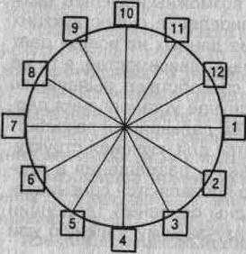
рис 5.1
полярной системе координат (рис. 5.1) один из лучей, обычно правый горизонтальный, принимается за ось координат, относительно которой определяется угол луча. Второй координатой считается ее расстояние от центра сетки, называемое радиусом. В радиальных графиках лучи обозначают моменты времени, а окружности -величины изучаемого явления. На статистических картах пространственные ориентиры задаются контурной сеткой (контуры рек, береговая линия морей и океанов, границы государств) и определяют те территории, к которым относятся статистические величины.
Масштабные ориентиры статистического графика определяются масштабом и системой масштабных шкал. Масштаб статистического графика - это мера перевода числовой величины в графическую.

Масштабной шкалой называется линия, отдельные точки которой могут быть прочитаны как определенные числа. Шкала имеет большое значение в графике и включает три элемента: линию (или носитель шкалы), определенное число помеченных черточками точек, которые расположены на носителе шкалы в определенном порядке, цифровое обозначение чисел, соответствующих отдельным помеченным точкам. Как правило, цифровым обозначением снабжаются не все помеченные точки, а лишь некоторые из них, расположенные в определенном порядке. По правилам числовое значение необходимо помещать строго против соответствующих точек, а не между ними (рис. 5.2).
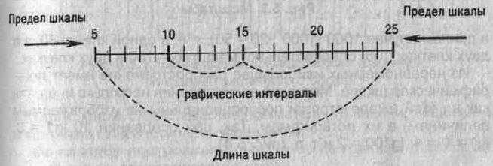
Рис. 5.2. Числовые интервалы
Носитель шкалы может представлять собой как прямую, так и кривую линии. Поэтому различают шкалы прямолинейные (например, миллиметровая линейка) и криволинейные - дуговые и круговые (циферблат часов).
Графические и числовые интервалы бывают равными и неравными. Если на всем протяжении шкалы равным графическим интервалам соответствуют равные числовые, такая шкала называется равномерной. Когда же равным числовым интервалам соответствуют неравные графические интервалы и наоборот, шкала называется неравномерной.
Масштабом равномерной шкалы называется длина отрезка (графический интервал), принятого за единицу и измеренного в каких-либо мерах. Чем меньше масштаб (рис. 5.3), тем гуще располагаются на шкале точки, имеющие одно и то же значение. Построить шкалу -это значит на заданном носителе шкалы разместить точки и обозначить их соответствующими числами согласно условиям задачи.
Как правило, масштаб определяется примерной прикидкой возможной длины шкалы и ее пределов. Например, на поле в 20 клеток надо построить шкалу от 0 до 850. Так как 850 не делится удобрю на 20, то округляем число 850 до ближайшего удобного числа,

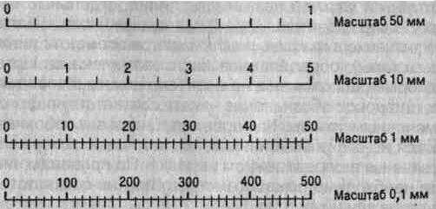
Рис. 5.3. Масштабы
в данном случае 1000 (1000 : 20 = 50), т. е. в одной клетке 50, а в двух клетках 100; следовательно, масштаб - 100 в двух клетках.
Из неравномерных наибольшее распространение имеет логарифмическая шкала. Методика ее построения несколько иная, так как на этой шкале отрезки пропорциональны не изображаемым величинам, а их логарифмам. Так, при основании 10 1д1 = О-1д1 = 0 = 1; 1д100 = 2 и т. д. (рис. 5.4).
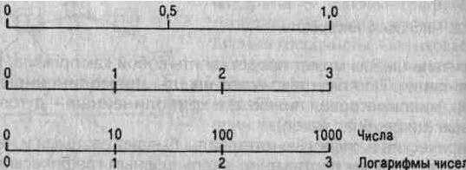
Последний элемент графика - экспликация. Каждый график должен иметь словесное описание его содержания. Оно включает в себя название графика, которое в краткой форме передает его содержание; подписи вдоль масштабных шкал и пояснения к отдельным частям графика.
5.2. КЛАССИФИКАЦИЯ ВИДОВ ГРАФИКОВ
Существует множество видов графических изображений (рис. 5.5; 5.6). Их классификация основана на ряде признаков: а) способ построения графического образа; б) геометрические знаки,

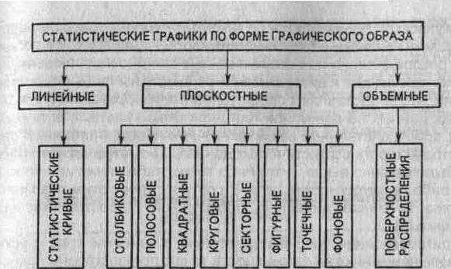
Рис. 5.5. Классификация статистических графиков по форме графического образа
изображающие статистические показатели; в) задачи, решаемые с помощью графического изображения.
По способу построения статистические графики делятся на диаграммы и статистические карты.
Диаграммы - наиболее распространенный способ графических изображений. Это графики количественных отношений. Виды и способы их построения разнообразны. Диаграммы применяются для наглядного сопоставления в различных аспектах (пространственном, временном и др.) независимых друг от друга величин:
территорий, населения и т. д. При этом сравнение исследуемых
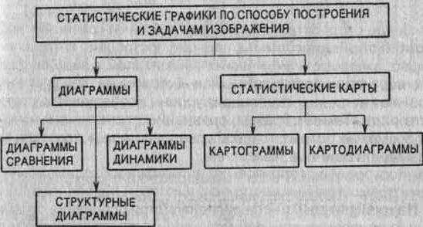
Рис. 5.6. Классификация статистических графиков по способу построения и задачам изображения

совокупностей производится по какому-либо существенному варьирующему признаку Статистические карты - графики количественного распределения по поверхности. По своей основной цели они близко примыкают к диаграммам и специфичны лишь в том отношении, что представляют собой условные изображения статистических данных на контурной географической карте, т. е. показывают пространственное размещение или пространственную распространенность статистических данных. Геометрические знаки как было сказано выше, - это либо точки, либо линии или плоскости, либо геометрические тела. В соответствии с этим различают графики точечные, линейные, плоскостные и пространственные (объемные).
При построении точечных диаграмм в качестве графических образов применяются совокупности точек; при построении линейных - линии. Основной принцип построения всех плоскостных диаграмм сводится к тому, что статистические величины изображаются в виде геометрических фигур и, в свою очередь, подразделяются на столбиковые, полосовые, круговые, квадратные и фигурные.
Статистические карты по графическому образу делятся на картограммы и картодиаграммы.
В зависимости от круга решаемых задач выделяют диаграммы сравнения, структурные диаграммы и диаграммы динамики.
Особым видом графиков являются диаграммы распределения величин, представленных вариационным рядом. Это гистограмма полигон, огива, кумулята.
5.3. ДИАГРАММЫ СРАВНЕНИЯ
Наиболее распространенными диаграммами сравнения являются столбиковые диаграммы, принцип построения которых состоит в изображении статистических показателей в виде поставленных по вертикали прямоугольников - столбиков. Каждый столбик изображает величину отдельного уровня исследуемого статистического ряда. Таким образом, сравнение статистических показателей возможно потому, что все сравниваемые показатели выражены в одной единице измерения.
При построении столбиковых диаграмм необходимо начертить систему прямоугольных координат, в которой располагаются столбики. На горизонтальной оси располагаются основания столбиков, величина основания определяется произвольно, но устанавливается одинаковой для всех.

Шкала, определяющая масштаб столбиков по высоте, расположена по вертикальной оси. Величина каждого столбика по вертикали соответствует размеру изображаемого на графике статистического показателя. Таким образом, у всех столбиков, составляющих диаграмму, переменной величиной является только одно измерение. Покажем построение столбиковой диаграммы по данным табл. 5.1, характеризующим вклады граждан в учреждения Сбербанка в 1995 г. (рис. 5.7).
Таблица 5.1
Вклады граждан в учреждения Сбербанка в 1995 г. (цифры условные)
Месяц | 1 | 2 | 3 | 4 | 5 | 6 | 7 | 8 | 9 | 10 | 11 | 12
Вклад, | 550 | 560 | 560 | 640 | 640 | 1100 | 1100 | 1100 | 1630 | 1610 | 1610 | 2500
млрд. руб.

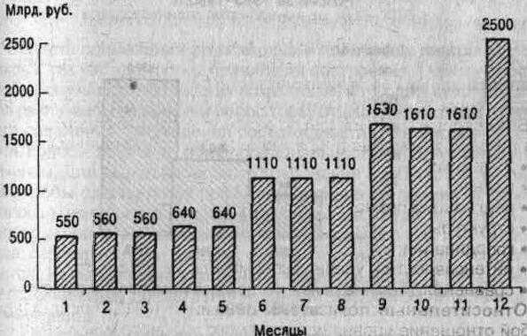
В соответствии с изложенными выше правилами на горизонтальной оси размещаются основания двенадцати столбиков на Одинаковом расстоянии друг от друга, в данном случае 0,5 см. ширина столбиков принята 0,5 см. Масштаб на оси ординат - 500 млрд. руб. - 1 см. Наглядность данной диаграммы достигается Равнением величины столбиков.

Размещение столбиков в поле графика может быть различным-
• на одинаковом расстоянии друг от друга (рис. 5.7);
• вплотную друг к другу (рис. 5.8);
• в частном наложении друг на друга (рис. 5.9).
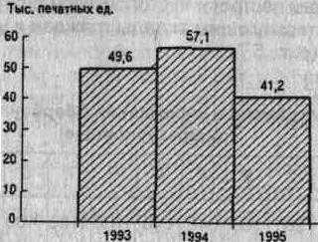
Рис. 5.8. Динамика выпуска книг и брошюр в одном из регионов России за 1993-1995 гг.
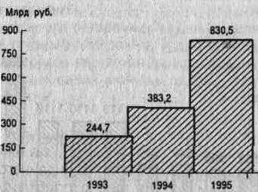
Рис. 5.9. Динамика денежных доходов населения в регионе за 1993-1995 гг.
Правила построения столбиковых диаграмм допускают одновременное расположение на одной горизонтальной оси изображений нескольких показателей. В этом случае столбики располагаются группами, для каждой из которых может быть принята разная размерность варьирующих признаков (рис. 5.10).
Разновидности столбиковых диаграмм составляют так называемые ленточные или полосовые диаграммы. Их отличие состоит в том, что масштабная шкала расположена по горизонтали сверху или снизу и она определяет величину полос по длине.
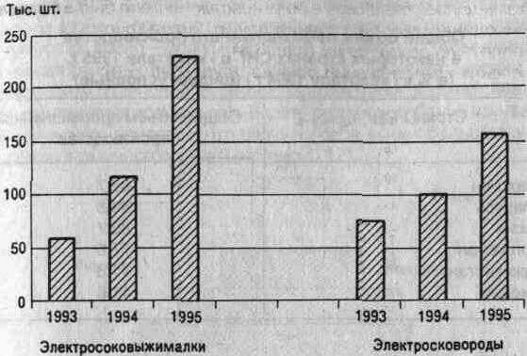
Рис. 5.10. Динамика производства некоторых видов товаров хозяйственного потребления за 1993-1995 гг.
Область применения столбиковых и полосовых диаграмм одинакова, так как идентичны правила их построения. Одномерность изображаемых статистических показателей и их одномасштабность для различных столбиков и полос требуют выполнения единственного положения: соблюдения соразмерности (столбиков - по высоте, полос - по длине) и пропорциональности изображаемым величинам. Для выполнения этого требования необходимо: во-первых, чтобы шкала, по которой устанавливается размер столбика (полосы), начиналась с нуля; во-вторых, эта шкала должна быть непрерывной, т. е. охватывать все числа данного статистического ряда; разрыв шкалы и соответственно столбиков (полос) не допускается. Невыполнение указанных правил приводит к искаженному графическому представлению анализируемого статистического материала.
В качестве примера приведем полосовую диаграмму сравнения поданным табл. 5.2 (рис. 5.11). : Столбиковые и полосовые диаграммы как прием графического изображения статистических данных, по существу, взаимозаменяемы, т. е. рассматриваемые статистические показатели равно могут быть представлены как столбиками, так и полосами. И в этом, ^{и} ^{в} Другом случае для изображения величины явления используется одно измерение каждого прямоугольника - высота столбика или длина полосы. Поэтому и сфера применения этих двух видов Диаграмм в основном одинакова.
⁹* Таблица 5.2
Общий объем промышленного производства в некоторых странах СНГ в 1 квартале 1995 г. (в % к I кварталу 1994 г.) (цифры условные)
Страны СНГ | Общий объем промышленного производства
Казахстан | 88,7
Беларусь | 83,5
Россия | 80,7
Кыргызстан | 77,6
Таджикистан | 71,8
Армения | 41,6

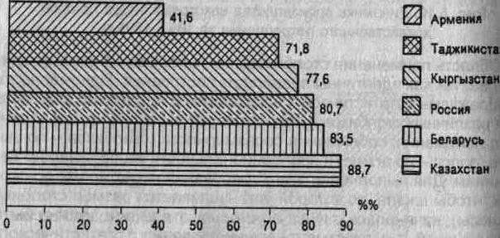
Рис. 5.11. Общий объем промышленного производства в странах СНГ в I квартале 1995 г. (в % к I кварталу 1994 г.)
Разновидностью столбиковых (ленточных) диаграмм являются направленные диаграммы. Они отличаются от обычных двусторонним расположением столбиков или полос и имеют начало отсчета по масштабу в середине. Обычно такие диаграммы применяются для изображения величин противоположного качественного значения. Сравнение между собой столбиков (полос), направленных в разные стороны, менее эффективно, чем расположенных рядом в одном направлении. Несмотря на это, анализ направленных диаграмм позволяет делать достаточно содержательные выводы, так как особое расположение придает графику яркое изображение. К группе двусторонних относятся диаграммы числовых отклонений. В них полосы направлены в обе стороны от вертикальной нулевой линии: вправо -для прироста; влево -для уменьшения. С помощью таких диаграмм удобно изображать отклонения от плана или некоторого уровня, принятого за базу сравнения. Важным достоинством рассматриваемых диаграмм является возможность видеть размах колебаний изучаемого статистического признака, что само по себе имеет большое значение для экономического анализа (рис. 5.12).
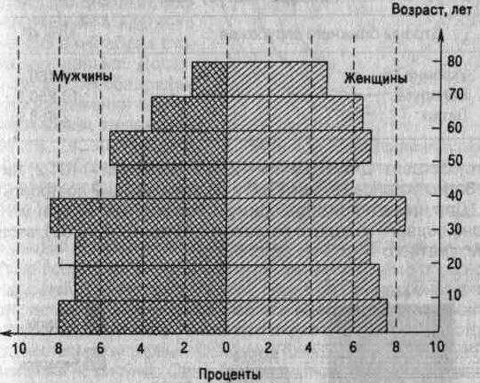
Рис. 5.12. Распределение населения одного из регионов России по полу и возрасту в 1995 г.
Для простого сравнения независимых друг от друга показателей могут также использоваться диаграммы, принцип построения которых состоит в том, что сравниваемые величины изображаются в виде правильных геометрических фигур, которые строятся так, чтобы площади их относились между собой как количества, этими фигурами изображаемые. Иными словами, эти диаграммы выражают величину изображаемого явления размером своей площади.
Для получения диаграмм рассматриваемого типа используют разнообразные геометрические фигуры - квадрат, круг, реже - прямоугольник. Известно, что площадь квадрата равна квадрату его стороны, а площадь круга определяется пропорционально квадрату его радиуса. Поэтому для построения диаграмм необходимо сначала из сравниваемых величин извлечь квадратный корень. Затем
на базе полученных результатов определить сторону квадрата или радиус круга соответственно принятому масштабу
Например, если изобразить в виде квадрата или круга поставки российского газа в ближайшее зарубежье, то сначала нужно извлечь квадратные корни из этих цифр (табл. 5.3).
Таблица 5.3
Поставки российского газа в страны ближнего зарубежья, январь - август 1995 г.
Страны ближнего зарубежья | Млн. м³
Украина Беларусь Литва | 44460,1 10 250,0 2 458,0

Это составит: для Украины - 210,9; Беларуси - 101,2; Литвы -49,6. Затем установить масштаб и по этим данным построить квадраты. Для нашего примера примем 1см равным 30 млн. м³. Тогда сторона первого квадрата составит 7,03 см (210,9 : 30); второго-3,4 см; третьего - 1,65 см (рис. 5.13).
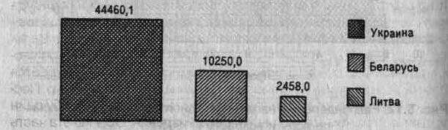
Рис. 5.13. Поставки российского газа в страны ближнего зарубежья, январь-август 1995 г.
Для правильного построения диаграмм квадраты или круги необходимо расположить на одинаковом друг от друга расстоянии, а в каждой фигуре указать числовое значение, которое она изображает, не приводя масштаба измерения.
К рассматриваемому виду диаграмм относится графическое изображение, полученное путем построения один в другом квадратов, кругов или прямоугольников с различной заштриховкой или закраской. Такие диаграммы также позволяют сравнивать между собой ряд исследуемых величин. На рис. 5.14 показан такой вариант круговой диаграммы.
Наиболее выразительным и легко воспринимаемым является способ построения диаграмм сравнения в виде фигур-знаков. В этом случае статистические совокупности изображаются не геометрическими фигурами, а символами или знаками, воспроизводящими в какой-то степени внешний образ статистических данных. Достоинство такого способа графического изображения заключается в высокой степени наглядности, в получении подобного отображения, отражающего содержание сравниваемых совокупностей.
Важнейший признак любой диаграммы - масштаб. Поэтому, чтобы правильно построить фигурную диаграмму, необходимо определить единицу счета. В качестве последней принимается отдельная фигура (символ), которой условно присваивается
конкретное численное 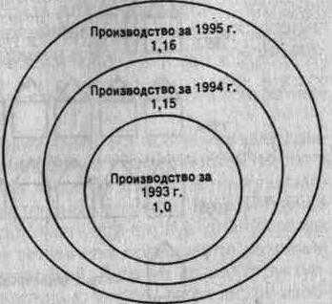
значение. А исследуемая статистическая величина изображается отдельным количеством одинаковых по размеру фигур, последовательно располагающихся на рисунке. Однако в большинстве случаев не удается изобразить статистический показатель целым количеством фигур. Последнюю из них приходится делить на части, так как по масштабу один знак является слишком крупной единицей измерения. Обычно эта часть определяется на глаз. Сложность точного ее определения является недостатком фигурных диаграмм. Однако, если большая точность представления статистических данных не преследуется, то результаты получаются вполне удовлетворительными.
Рассмотрим построение фигурной диаграммы по данным табл. 5.4 фермерских хозяйств в России за 1993-1995 гг.
Таблица 5.4
Численность фермерских хозяйств в России за 1993 - 1995 гг.
(данные условные) (тыс.)
Год | 1993 | 1994 | 1995
Численность фермерских хозяйств | 49 | 183 | 270

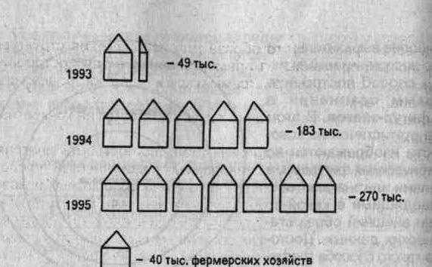
Рис. 5.15. Динамика численности фермерских хозяйств в одном из регионов России за 1993-1995 гг.
Примем условно за один знак 40 тыс. фермерских хозяйств. Тогда число хозяйств в России в 1993 г. в размере 49 тыс. будет изображено в количестве 1,22 хозяйства, в 1994 г. - 4,6 хозяйства и т. д. (рис. 5.15).
Как правило, фигурные диаграммы широко используются для популяризации статистических данных и рекламы.
5.4. СТРУКТУРНЫЕ ДИАГРАММЫ
Основное назначение структурных диаграмм заключается в графическом представлении состава статистических совокупностей, характеризующихся как соотношение различных частей каждой из совокупностей. Состав статистической совокупности графически может быть представлен с помощью как абсолютных, так и относительных показателей. В первом случае не только размеры отдельных частей, но и размер графика в целом определяются статистическими величинами и изменяются в соответствии с изменениями последних. Во втором - размер всего графика не меняется (так как сумма всех частей любой совокупности составляет 100%), а меняются только размеры отдельных его частей. Графическое изображение состава совокупности по абсолютным и относительным показателям способствует проведению более глубокого анализа и позволяет проводить международные сопоставления и сравнения социально-экономических явлений.
В качестве графического образа для изображения структуры совокупностей применяются прямоугольники - для построения столбиковых и полосовых диаграмм и круги -для построения секторных диаграмм.
Покажем построение указанных выше диаграмм на конкретных примерах.
Чтобы по приведенным данным табл. 5.5 построить диаграмму, отражающую структуру сравниваемых совокупностей по соотношению в них отдельных видов часов, ряд абсолютных показателей заменяется рядом относительных величин. В этом случае каждая из полос диаграммы будет иметь одинаковую длину, так как при переходе к относительным величинам погашаются различия в абсолютных размерах совокупностей. В то же время структурные различия проявляются значительно четче. Графическое изображение структуры с помощью столбиковых (полосовых) диаграмм позволяет изучить особенности многих изучаемых экономических явлений. Так, приведенная на рис. 5.16 диаграмма, построенная по данным табл. 5.5, характеризует увеличение доли наручных часов в общем производстве.
Таблица 5.5
Производство часов по видам в одном из регионов России за 1985 - 1995 гг.
 | 198 | 5г. | 199 | 5г.
 | млн. шт. | % | млн. шт. | %
Часы, всего | 52,5 | 100,0 | 60,1 | 100,0
В том числе:
наручные настенные | 24,4 9,3 | 46,5 17,7 | 31,6 10,5 | 52,6 17,5
будильники | 18,8 | 35,8 | 18,0 | 29,9

Более распространенным способом графического изображения структуры статистических совокупностей является секторная Диаграмма, которая считается основной формой диаграммы такого назначения. Это объясняется тем, что идея целого очень хорошо и наглядно выражается кругом, который представляет всю совокупность. Удельный вес каждой части совокупности в секторной диаграмме характеризуется величиной центрального угла (угол между радиусами круга). Сумма всех углов круга, равная 360°, приравнивается к 100%, а следовательно, 1% принимается равным 3,6°.
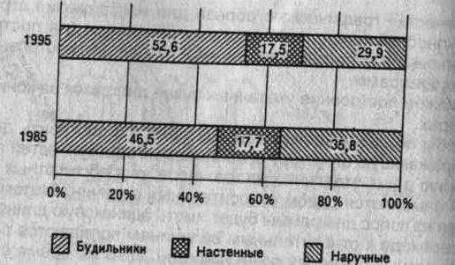
Рис. 5.16. Динамика удельного веса производства часов по видам (1985-1995 гг.)
Приведем пример построения секторной диаграммы по данным табл. 5.6.
Таблица 5.6
Динамика доли негосударственного сектора экономики в розничной торговле (в % к общему объему розничного товарооборота в России)
 | ---1--————-Г'  1992г. | »,а о г Ч01.ИИ/  1993 г.
Государственный сектор Негосударственный сектор | 78 22 | 49
В том числе предприятия: |  | 51
частной и смешанной форм
собственности
потребительской кооперации прочих форм собственности | 1,8 20 0,2 | 31 16 4

Построение секторной диаграммы начинается с определения центральных углов секторов. Для этого процентное выражение отдельных частей совокупностей умножают на 3,6°. Например, для данных:
1992г.: 78 • 3,6° = 280,8°; 1,8 • 3,6° = 6,5°; 20 • 3,6° = 72°;
0,2 • 3,6° = 0,7°;
1993г.: 49-3,6° =176,4°; 31-3,6° = 111,6°; 16 • 3,6° = 57,6°;
4 • 3,6° = 14,4°.

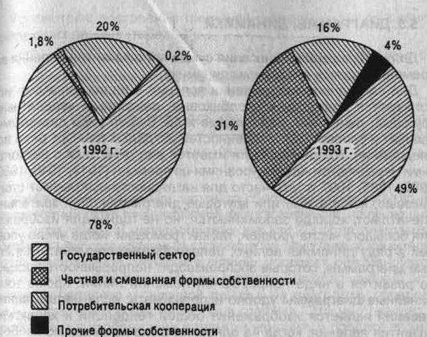
Рис. 5.17. Динамика доли негосударственного сектора экономики в розничной торговле (в % к общему объему розничного товарооборота в России)
По найденным значениям углов круги делятся на соответствующие секторы (рис. 5.17).
Применение секторных диаграмм позволяет не только графически изобразить структуру совокупности и ее изменение, но и показать динамику численности этой совокупности. Для этого строятся круги, пропорциональные объему изучаемого признака, а затем секторами выделяются его отдельные части.
Рассмотренные способы графического изображения структуры совокупности имеют как достоинства, так и недостатки.
Так, секторная диаграмма сохраняет наглядность и выразительность лишь при небольшом числе частей совокупности, в противном случае ее применение малоэффективно. Кроме того, наглядность секторной диаграммы снижается при незначительных изменениях структуры изображаемых совокупностей: она выше, если имеются существенные различия сравниваемых структур. Преимуществом столбиковых (ленточных) структурных диаграмм по сравнению с секторными являются их большая емкость, возможность отразить более широкий объем полезной информации.

5.5. ДИАГРАММЫ ДИНАМИКИ
Для изображения и внесения суждений о развитии явления во времени строятся диаграммы динамики.
Для наглядного изображения явлений в рядах динамики используются диаграммы: столбиковые, ленточные, квадратные, круговые, линейные, радиальные и др. Выбор вида диаграммы зависит в основном от особенностей исходных данных, цели исследования. Например, если имеется ряд динамики с несколькими неравноотстоящими уровнями во времени (1913, 1940, 1950, 1980, 1985, 1997 гг.), то часто для наглядности используют столбиковые, квадратные или круговые диаграммы. Они зрительно впечатляют, хорошо запоминаются, но не годны для изображения большого числа уровней, так как громоздки. Когда число уровней в ряду динамики велико, целесообразно применять линейные диаграммы, которые воспроизводят непрерывность процесса развития в виде непрерывной ломаной линии. Кроме того, линейные диаграммы удобно использовать: если целью исследования является изображение общей тенденции и характера развития явления; когда на одном графике необходимо изобразить несколько динамических рядов с целью их сравнения; если наиболее существенным является сопоставление темпов роста, а не уровней.
Для построения линейных графиков применяют систему прямоугольных координат. Обычно по оси абсцисс откладывается время (годы, месяцы и т. д. ), а по оси ординат - размеры изображаемых явлений или процессов. На оси ординат наносят масштабы. Особое внимание следует обратить на их выбор, так как от этого зависит общий вид графика. Обеспечение равновесия, пропорциональности между осями координат необходимо в графике в связи с тем, что нарушение равновесия между осями координат дает неправильное изображение развития явления;
Если масштаб для шкалы на оси абсцисс очень растянут по сравнению с масштабом на оси ординат, то колебания в динамике явлений мало выделяются, и наоборот, преувеличение масштаба по оси ординат по сравнению с масштабом на оси абсцисс дает резкие колебания. Равным периодам времени и размерам уровня должны соответствовать равные отрезки масштабной шкалы.
В статистической практике чаще всего применяются графические изображения с равномерными шкалами. По оси абсцисс они берутся пропорционально числу периодов времени, а по оси ординат - пропорционально самим уровням. Масштабом равномерной шкалы будет длина отрезка, принятого за единицу.
рассмотрим построение линейной диаграммы на основании следующих данных (табл. 5.7).
Таблица 5.7
Динамика валового сбора зерновых культур в регионе за 1985-1994 гг.
Год | 1985 | 1986 | 1987 | 1988 | 1989 | 1990 | 1991 | 1992 | 1993 | 1994
Млн.т | 237,4 | 179,2 | 189,1 | 158,2 | 186,8 | 192,2 | 172,6 | 191,7 | 210,1 | 211,3

Изображение динамики валового сбора зерновых культур на координатной сетке с неразрывной шкалой значений, начинающихся от нуля, вряд ли целесообразно, так как 2/3 поля диаграммы остаются неиспользованными и ничего не дают для выразительности изображения. Поэтому в данных условиях рекомендуется строить шкалу без вертикального нуля, т. е. шкала значений разрывается недалеко от нулевой линии и на диаграмму попадает лишь часть всего возможного поля графика. Это не приводит к искажениям в изображении динамики явления, и процесс его изменения рисуется диаграммой более четко (рис. 5.18).
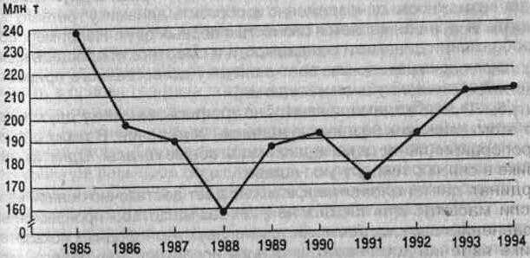
Рис. 5.18. Динамика валового сбора зерновых культур в регионе за 1985-1994 гг.
Нередко на одном линейном графике приводится несколько кривых, которые дают сравнительную характеристику динамики различных показателей или одного и того же показателя.
Примером графического изображения сразу нескольких показателей является рис. 5.19.
141
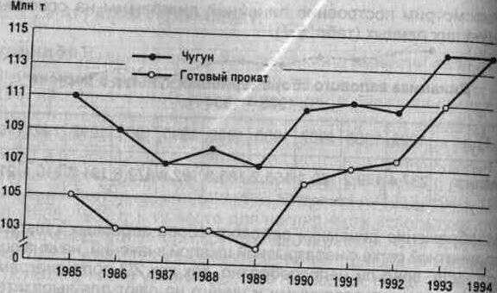
Рис. 5.19. Динамика производства чугуна и готового проката в регионе за 1985-1994 гг.
Однако на одном графике не следует помещать более трех-четырех кривых, так как большое их количество неизбежно осложняет чертеж и линейная диаграмма теряет наглядность.
В некоторых случаях нанесения на один график двух кривых дает возможность одновременно изобразить динамику третьего показателя, если он является разностью первых двух. Например, при изображении динамики рождаемости и смертности площадь между двумя кривыми показывает величину естественного прироста или естественной убыли населения.
Иногда необходимо сравнить на графике динамику двух показателей, имеющих различные единицы измерения. В таких случаях понадобится не одна, а две масштабные шкалы. Одну из них размещают справа, другую - слева.
Однако такое сравнение кривых не дает достаточно полной картины динамики этих показателей, так как масштабы произвольны. Поэтому сравнение динамики уровня двух разнородных показателей следует осуществлять на основе использования одного масштаба после преобразования абсолютных величин в относительные. Примером такой линейной диаграммы является рис. 5.20.
Линейные диаграммы с равномерной шкалой имеют один недостаток, снижающий их познавательную ценность: равномерная шкала позволяет измерять и сравнивать только отраженные на диаграмме абсолютные приросты или уменьшения показателей на протяжении исследуемого периода. Однако при изучении динамики важно знать относительные изменения исследуемых показателей по сравнению с достигнутым уровнем или темпы их измене-

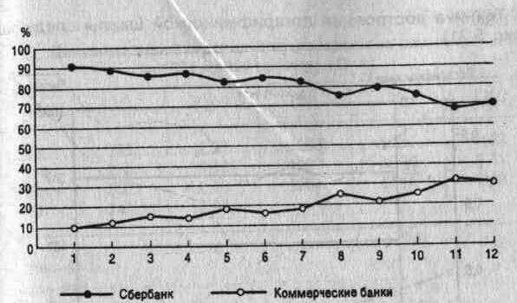
Рис. 5.20. Доли вкладов граждан в Сбербанк и коммерческие банки в одном из городов в 1995 г. (%)
ния. Именно относительные изменения экономических показателей в динамике искажаются при их изображении на координатной диаграмме с равномерной вертикальной шкалой. Кроме того, в обычных координатах теряет всякую наглядность и даже становится невозможным изображение для рядов динамики с резко изменяющимися уровнями, которые обычно имеют место в динамических рядах за длительный период времени.
В этих случаях следует отказаться от равномерной шкалы и положить в основу графика полулогарифмическую систему. Основная идея полулогарифмической системы состоит в том, что в ней равным линейным отрезкам соответствуют равные значения логарифмов чисел. Такой подход имеет преимущество: возможность уменьшения размеров больших чисел через их логарифмические эквиваленты. Однако с масштабной шкалой в виде логарифмов график малодоступен для понимания. Необходимо рядом с логарифмами, обозначенными на масштабной шкале, проставить сами числа, характеризующие уровни изображаемого ряда динамики, которые соответствуют указанным числам логарифмов. Такого рода графики носят название графиков на полулогарифмической сетке.
Полулогарифмической сеткой называется сетка, в которой на одной оси нанесен линейный масштаб, а на другой - логарифмический. В данном случае логарифмический масштаб наносится на ось ординат, а на оси абсцисс располагают равномерную шкалу для отсчета времени по принятым интервалам (годам, кварталам, месяцам, дням и пр.).
Техника построения логарифмической шкалы следующая (рис. 5.21).
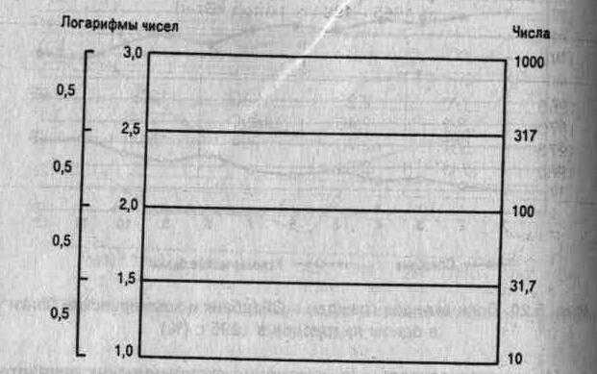
Рис. 5.21. Схема логарифмического масштаба
Необходимо найти логарифмы исходных чисел, начертить ординату и разделить ее на несколько равных частей. Затем нанести на ординату (или равную ей параллельную линию) отрезки, пропорциональные абсолютным приростам этих логарифмов. Далее записать соответствующие логарифмы чисел и их антилогарифмы, например (0,000; 0,3010; 0,4771; 0,6021; ...; 1,000, что дает 1, 2, 3, 4, ..., 10). Полученные антилогарифмы окончательно дают вид искомой шкалы на ординате.
Приведем пример логарифмического масштаба. : Допустим, что надо изобразить на графике динамику производства электроэнергии в регионе за 1965-1994 гг., за эти годы оно выросло в 9,1 раза. С этой целью находим логарифмы для каждого уровня ряда (табл. 5.8).
' Определив минимальное и максимальное значение логарифмов производства электроэнергии, построим масштаб с таким расчетом, чтобы все данные разместились на графике.
Учитывая масштаб, находим соответствующие точки, которые соединим прямыми линиями, в результате получим график (рис. 5.22) с использованием логарифмического масштаба на оси ординат. Он называется диаграммой на полулогарифмической сетке. Полной логарифмической диаграммой он станет в том случае, если по оси абсцисс будет построен логарифмический масштаб. В ря
Таблица 5.8
Динамика производства электроэнергии в регионе за 1965 -1994 гг. (млрд. кВт.ч)
Год | У | 1-дУ, | Год | У, | 1-9У,
1965 1970 1975 | 170 292 507 | 2,23 2,46 2,70 | 1985 1990 1994 | 1039 1294 1544 | 3,02 3,11 3,19
1980 | 741 | 2,84

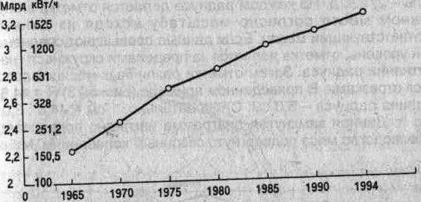
Рис. 5.22. Динамика производства электроэнергии в регионе за 1965-1994 гг.
дах динамики это никогда не применяется, так как логарифмирование времени лишено всякого смысла.
Применяя логарифмический масштаб, можно без всяких вычислений характеризовать динамику уровня. Если кривая на логарифмическом масштабе несколько отклонена от прямой и становится вогнутой к оси абсцисс, значит, имеет место падение темпов; когда кривая в своем течении приближается к прямой - стабильность темпов; если она отклоняется от прямой в сторону, выпуклую к оси абсцисс, изучаемое явление имеет тенденцию к росту с увеличивающимися темпами.
Динамику изображают и радиальные диаграммы, строящиеся в полярных координатах. Радиальные диаграммы преследуют цель наглядного изображения определенного ритмического Движения во времени. Чаще всего эти диаграммы применяются Для иллюстрации сезонных колебаний. Радиальные диаграммы разделяются на замкнутые и спиральные. По технике построения радиальные диаграммы отличаются друг от друга в зависимости от того, что взято в качестве пункта отсчета - центр круга или окружность.
Замкнутые диаграммы отражают внутригодичный цикл динамики какого-либо одного года. Спиральные диаграммы показывают внутригодичный цикл динамики за ряд лет.
Построение замкнутых диаграмм сводится к следующему: вычерчивается круг, среднемесячный показатель приравнивается к радиусу этого круга. Затем весь круг делится на 12 радиусов, которые на графике приводятся в виде тонких линий. Каждый радиус обозначает месяц, причем расположение месяцев аналогично циферблату часов: январь - в том месте, где на часах 1, февраль - 2, и т. д. На каждом радиусе делается отметка в определенном месте согласно масштабу исходя из данных за соответствующий месяц. Если данные превышают среднемесячный уровень, отметка делается за пределами окружности на продолжении радиуса. Затем отметки различных месяцев соединяются отрезками. В приведенном примере (рис. 5.23) К = 44,8 тыс. т, длина радиуса - 3,0 см. Следовательно, 1 см = 44,8 : 3,0 " 15 тыс. т. Данная замкнутая диаграмма наглядно показывает, что производство мяса подвергнуто сезонным колебаниям. Минимум
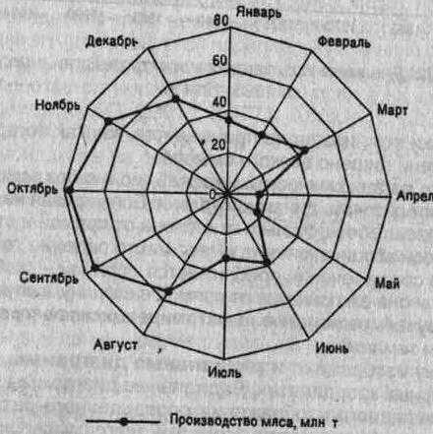
Рис. 5.23. Сезонные колебания производства мяса в одном из регионов России в 1994 г.

производства мяса приходится на апрель, май, затем наблюдается медленное его повышение к августу, резкий подъем в сентябре, октябре и опять спад в декабре, январе. Если же в качестве базы для отсчета взять не центр круга, а окружность, то диаграммы называются спиральными.
Построение спиральных диаграмм отличается от замкнутых тем, что в них декабрь одного года соединяется не с январем данного же года, а с январем следующего года. Это дает возможность изобразить весь ряд динамики в виде спирали. Особенно наглядна такая диаграмма, когда наряду с сезонными изменениями происходит неуклонный рост из года в год (рис. 5.24).
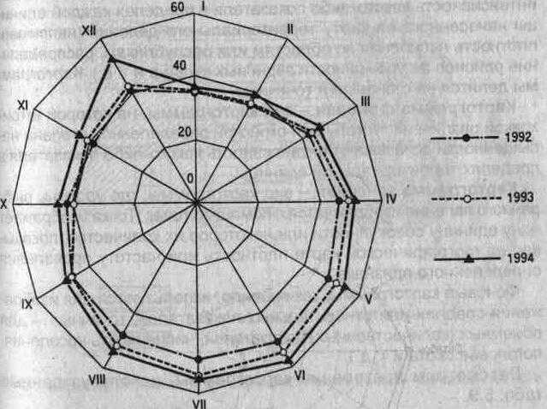
Рис. 5.24. Продажа пива в розничной торговле в городе за 1992 - 1994 гг.
Среди различных видов графиков особое место занимает кривая, именуемая моделью Лоренца, или кривой Лоренца. Данная кривая дает возможность графически изобразить уровень концентрации явления. Пример построения кривой Лоренца описан в главе 9.

5.6. СТАТИСТИЧЕСКИЕ КАРТЫ
Статистические карты представляют собой вид графических изображений статистических данных на схематической географической карте, характеризующих уровень или степень распространения того или иного явления на определенной территории.
Средствами изображения территориального размещения являются штриховка, фоновая раскраска или геометрические фигуры. Различают картограммы и картодиаграммы.
Картограмма - это схематическая географическая карта, на которой штриховкой различной густоты, точками или окраской определенной степени насыщенности показывается сравнительная интенсивность какого-либо показателя в пределах каждой единицы нанесенного на карту территориального деления (например, плотность населения по областям или республикам, распределение районов по урожайности зерновых культур и т. п.). Картограммы делятся на фоновые и точечные.
Картограмма фоновая - вид картограммы, на которой штриховкой различной густоты или окраской определенной степени насыщенности показывают интенсивность какого-либо показателя в пределах территориальной единицы.
Картограмма точечная - вид картограммы, где уровень выбранного явления изображается с помощью точек. Точка изображает одну единицу совокупности или некоторое их количество, показывая на географической карте плотность или частоту проявления определенного признака.
Фоновые картограммы, как правило, используются для изображения средних или относительных показателей, точечные - для объемных (количественных) показателей (численность населения, поголовье скота и т. д.).
Рассмотрим построение картограммы, используя данные табл. 5.9.
Таблица 5.9
Плотность населения восьми районов области (цифры условные)
№ района | 1 | 2 | 3 | 4 | 5 | 6 | 7 | 8
Плотность населения
человек | 3,0 | 4,0 | 11,0 | 14,0 | 17,0 | 13,0 | 11,0 | 3,0

Прежде чем приступить к построению картограммы, необходимо разбить районы на группы по плотности населения, а затем установить для каждой определенную окраску или штриховку.
Согласно данным табл. 5.9 все районы по плотности населения можно разбить на три группы: 1) районы, имеющие плотность населения до 4 тыс. человек; 2) от 4 до 12 тыс. человек; 3) от 12 до 17 тыс. человек. Тогда к первой группе относятся районы № 1, 8; ко второй - № 2, 3, 7; к третьей - № 4, 5, 6. Если принять для каждой группы районов окраску различной насыщенности, то на фоновой картограмме хорошо видно, как располагаются на территории области отдельные районы по плотности населения (рис. 5.25). Другим примером фоновой картограммы является рис. 5.26.
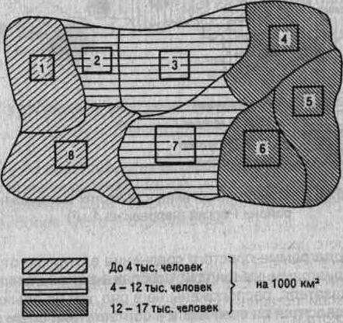
Рис. 5.25. Картограмма плотности населения восьми районов области
Вторую большую группу статистических карт составляют картодиаграммы, представляющие собой сочетание диаграмм с географической картой. В качестве изобразительных знаков в картодиаграммах используются диаграммные фигуры (столбики, квадраты, круги, фигуры, полосы), которые размещаются на контуре географической карты. Картодиаграммы дают возможность географически отразить более сложные статистико-географические построения, чем картограммы.
Среди картодиаграмм следует выделить картодиаграммы простого сравнения, графики пространственных перемещений, изолиний.
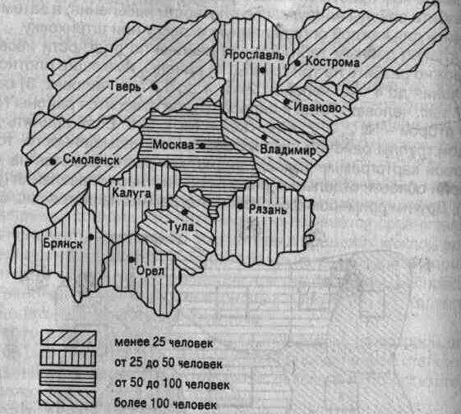
Рис. 5.26.. Плотность населения в областях Центрального района России (человек на 1 м²)
На картодиаграмме простого сравнения в отличие от обычной диаграммы диаграммные фигуры, изображающие величины исследуемого показателя, расположены не в ряд, как на обычной диаграмме, а разносятся по всей карте в соответствии с тем районом, ^областью или страной, которые они представляют. '" 'Элементы простейшей картодиаграммы можно обнаружить на 'Политической карте, где города отличаются различными геометрическими фигурами в зависимости от числа жителей.
В качестве примера картодиаграммы возьмем изображение валового сбора зерна Центрального района России (рис. 5.27).
Изолинии (от греч. 1зоз - равный, одинаковый, подобный) -это линии равного значения какой-либо величины в ее распространении на поверхности, в частности на географической карте или графике. Изолиния отражает непрерывное изменение исследуемой величины в зависимости от двух других переменных и применяется при картографировании природных и социально-экономических явлений. Изолинии используются для получения ко-

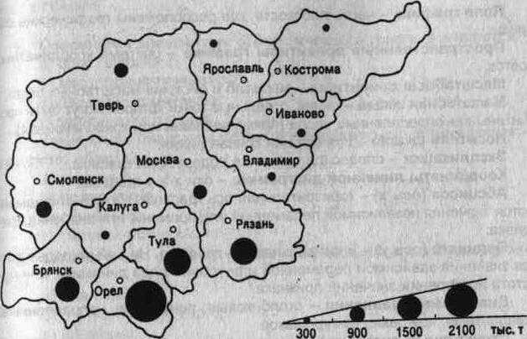
Рис. 5.27. Валовой сбор зерна Центрального района России (данные условные)
личественных характеристик исследуемых величин и для анализа корреляционных связей между ними.
Перечисленные виды графиков не являются исчерпывающими, но они наиболее часто употребляемы.
Литература:
1.Елисеева И.И., Юзбашев М.М. Общая теория статистики
2.Ряузов Н.Н. Общая теория статистики
3.Теория статистики под ред. Шмойловой Л.А.

